**Dokumentacja zmian**

## Raport „Przesłane do USOS”, adnotacja **Skasowano**

Aby zobaczyć dane, które zostały przesłane do systemu USOS, uruchom ten raport:

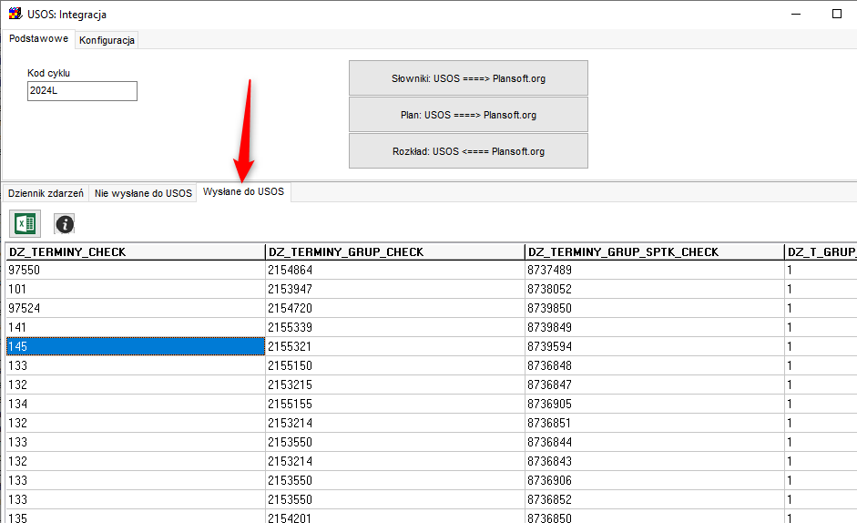

Raport pokazuje wszystkie dane, które zostały przesłane do systemu USOS, a także identyfikatory tabel w systemie usos w kolumnach:

* DZ_TERMINY_check
* dz_terminy_grup_check
* DZ_TERMINY_GRUP_SPTK_check
* DZ_T_GRUP_PROW_SPTK_check

Jeżeli zamiast identyfikatora w kolumnie pokazuje się słowo "**Skasowano**", to znaczy, że rekord został skasowany w systemie USOS. Wówczas uruchom ponownie integrację.

Zaleca się przeglądanie raportu za pomocą przeglądarki. Jeżeli podejrzewasz problem z rozkładem konkretnego wykładowcy/grupy/sali, to odszukaj odpowiednie rekordy- raport zawiera daty, godziny oraz nazwy wykładowców grup oraz sal.

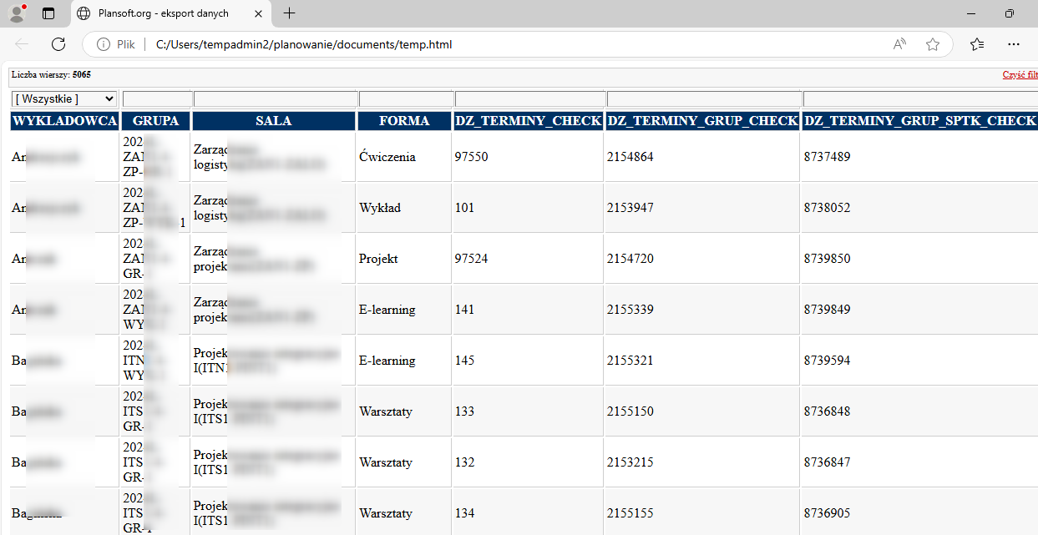

Dlaczego utworzono ten raport?  
Zdarza się, że rekordy, już do przesłaniu do USOSa, są tam kasowane. Analiza ręczna takich przypadków jest bardzo żmudna i trwa wiele godzin. Za pomocą tego raportu ewentualne rozbieżności danych pomiędzy systemami sprawdzisz w kilka sekund!

# Poprawka

Program wyznacza nr tygodnia wg numeracji ISO  dla daty początkowej oraz daty końcowej i porównuje oba numery, jeżeli są takie same to przyjmuje, że należą do tego samego tygodnia.

Tak się złożyło, że 2025.01.01 należy to pierwszego tygodnia roku wg ISO, podobnie jak 2025.12.31 należy do pierwszego tygodnia wg ISO (do tydzień zahacza o rok 2026), dlatego program potraktował cały rok 2025 jak tydzień i nie wyświetlił dni tygodnia.

Rozwiązano problem przez sprawdzenie dodatkowe, czy długość okresu jest mniejsza niż 7 dni. Aby zobaczyć zmianę proszę o pobranie aktualizacji.